ФЕДЕРАЛЬНОЕ ГОСУДАРСТВЕННОЕ АВТОНОМНОЕ УЧРЕЖДЕНИЕ ДОПОЛНИТЕЛЬНОГО ПРОФЕССИОНАЛЬНОГО ОБРАЗОВАНИЯ

«СЕВЕРО-КАВКАЗСКИЙ УЧЕБНО-ТРЕНИРОВОЧНЫЙ ЦЕНТР ГРАЖДАНСКОЙ АВИАЦИИ»

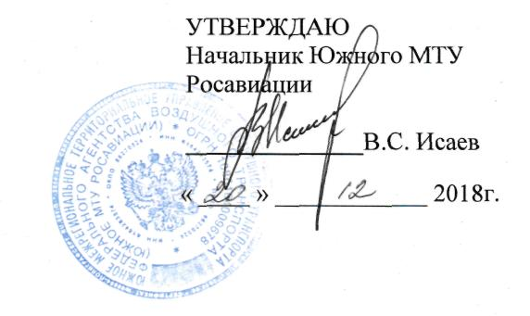

Дополнительная профессиональная программа

повышения квалификации

«Наземная периодическая подготовка членов
лётных экипажей ВС Ан-2»

г. Ростов-на-Дону
2019 г.
ТЕМАТИКА НАЗЕМНОЙ ПЕРИОДИЧЕСКОЙ ПОДГОТОВКИ
УЧЕБНЫЙ ПЛАН:

№ п/п | Наименование учебных дисциплин | Количество академических часов
 |  | Всего  час | Лекции  час | Форма контроля/час
1. | Выполнение полетов в особых условиях. | 2 | 2 | зачет
2. | Выполнение полетов в условиях сдвига ветра. | 2 | 1 | Экзамен/1
3. | Теоретическая подготовка по выводу самолета из сложного пространственного положения. | 1 | 1 | зачет
4. | Системы воздушного судна: | 14 | 11
4.1 | Конструкция и летная эксплуатация самолета Ан-2. | 5 | 4 | Экзамен/1
4.2 | Конструкция и летная эксплуатация двигателя Аш-62ИР | 4 | 3 | Экзамен/1
4.3 | Электро-, приборное и радиооборудование самолета Ан-2 и его летная эксплуатация. | 5 | 4 | Экзамен/1
5. | Выполнение нормальных процедур выполнения полетов и действия в аварийных ситуациях (РЛЭ). | 5 | 4 | Экзамен/1
6. | Определение летных характеристик ВС (практическая аэродинамика). | 4 | 3 | Экзамен/1
7. | Воздушная навигация. | 4 | 4 | зачет
8. | Авиационная метеорология. | 4 | 4 | зачет
9. | Воздушное законодательство. | 4 | 4 | зачет
 | Итого по программе, часов | 40 | 34 | 6

